【决战2009】《三轮冲刺手册》之四
三科联创，文综压轴题热点预测二

【预测方向二】：民生之道、三农问题、改革开放30年回眸
命题1：农业、农村、农民问题关系党和国家事业发展全局。在革命、建设、改革各个历史时期，我们党始终高度重视、认真对待、着力解决农业、农村、农民问题。
【材料一】：全俄苏维埃中央执行委员会于1921年3月21日颁布了《关于以实物税代替余粮收集法》。法令规定，每一农户的粮食税取决于它的土地数量、家庭人口、收成和财产状况。……所有农户在缴纳粮食税以后可以自由处理剩余的粮食，可以拿到市场自由买卖。全俄苏维埃中央执行委员会于1922年5月2日颁布《土地劳动使用法》，允许出租土地，期限一般定为三年。法令允许使用雇佣劳动力，但主人必须同雇工一起劳动。1925年11月，苏维埃政权发布的新的法令，放宽出租土地和雇佣劳动的条件。
(1) 根据材料一归纳苏维埃政权在农村经济中采取了哪些措施？请分析指出这些措施的实质是什么？

【材料二】：新中国成立初期，人民政府发起土地改革运动，平均分配土地，一家一户的自耕农经济成为农村经济的主体。不久，多数农民满足于“三亩地一头牛，老婆孩子热炕头”的生活图景，生产积极性下降。1952年对山西49村农民的调查，有10780亩土地被卖出；1953年对湖北、湖南、江西三省农村的调查，有12.52%的农户出租土地；1952年对山西祁县的调查，在2486户农民中，放高利贷的有20户。
(2) 根据材料二概括土地改革后农村出现的问题。为解决这些问题，党和政府采取了什么措施？其结果如何？

【材料三】：为了发挥区域优势，趋利避害，发展特色农业，增产增收。新疆地区的农民，充分利用种植瓜果的经验，引进山东蔬菜大棚技术，反季节生产新疆特色瓜果。图为新疆某学校学生参加社会实践活动设计的改进型大棚。据图文资料回答下列问题。
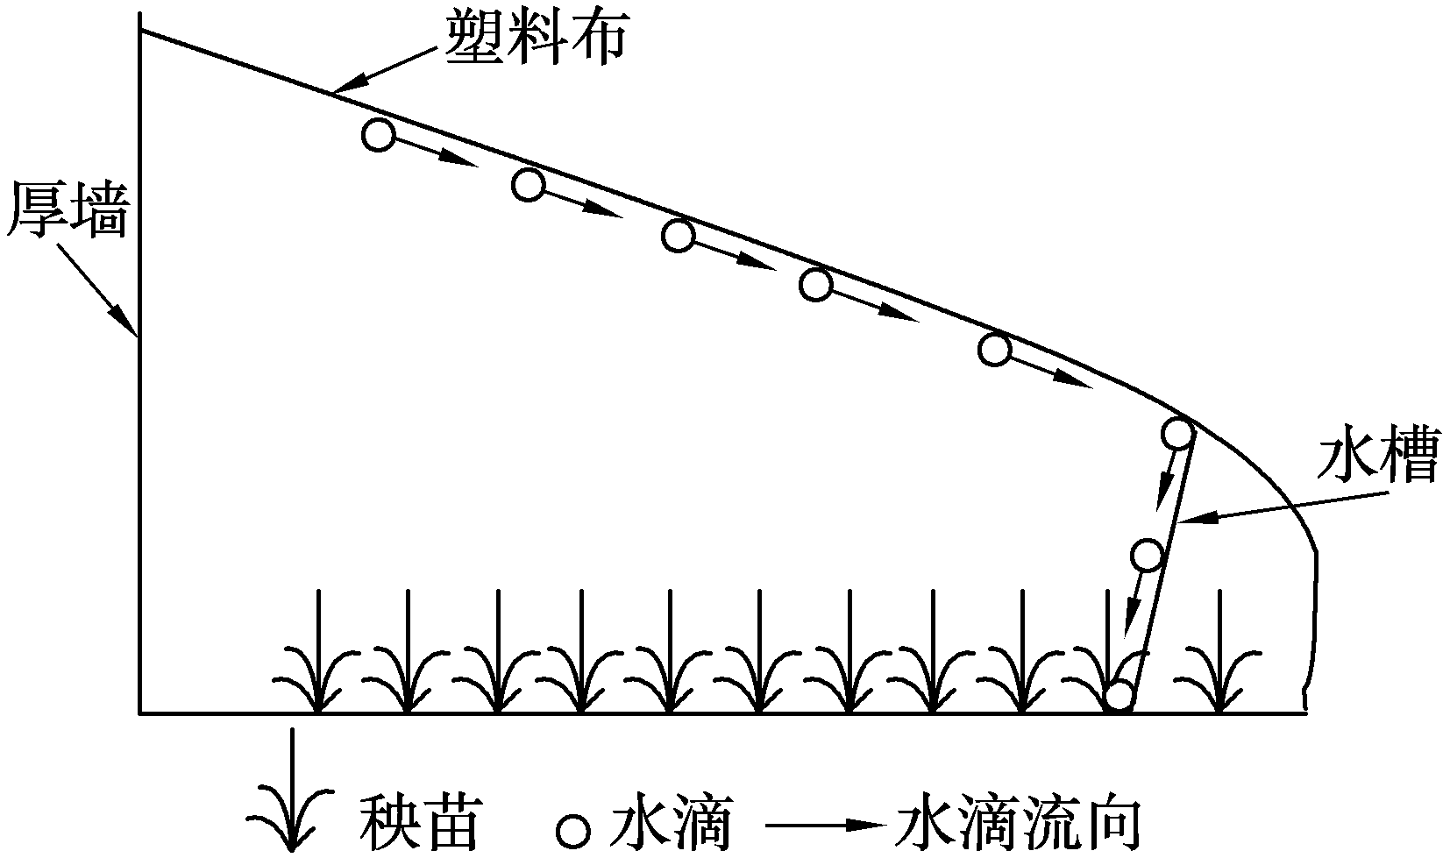
(3) 大棚的设计利用了温室效应原理，找出该大棚的改进所利用的地理学原理，并利用这一原理解析图中所示的地理过程。

(4) 近些年，反季节大棚在当地逐渐增多。从地理学角度分析其主要原因。

【材料四】：我国实行改革开放以来，山东省积极推进农村改革发展：一是大胆探索，努力做好中央精神和当地实际相结合的文章。二是不断深化各项改革，适应生产力发展要求及时调整生产关系。三是不断创新农业经营体制机制，促进发展方式转变。四是积极参与国际竞争与合作，全面推进农业国际化。五是坚持以人为本，着力解决农村民生问题。
(5) 分析山东省在推进农村改革发展中是如何做到“解放思想、与时俱进”的？

【材料五】：山东30年的农村改革发展取得了辉煌成就。在新形势下，山东农村改革发展面临着新机遇新挑战。山东省正围绕城乡收入差距呈扩大趋势、城乡二元结构依然存在和统筹城乡发展的体制机制尚未建立起来等问题持续推进农村改革发展。
(6) 依据上述材料，从经济制度和经济体制机制角度，说明我省应如何持续推进农村改革发展？

【参考答案】：
(1) 措施：固定的粮食税；允许土地出租；使用雇佣劳动力。
实质：通过在一定限度内恢复商品市场关系，以促进农业生产的恢复和发展。
(2) 问题：农民生产积极性下降；土地被出卖、出租或放高利贷。
政策：推行社会主义改造，引导农民走合作化道路。
结果：在农村建立了社会主义集体经济。
(3) 水循环 地面、植物受到阳光照射，水汽蒸发或蒸腾到大棚顶部，水汽冷却凝结成水
滴，顺棚顶下滑到水槽，水滴沿水槽滴灌到秧苗根部。
(4) 随经济发展，市场需求量逐渐扩大；交通条件的改善，使其产品输出量增加。
(5) ① 坚持一切从实际出发、实事求是。将中央精神和当地实际相结合、适应生产力发展
要求调整生产关系等，做到了主观与客观和理论与实践具体的历史的统一。
② 坚持用矛盾观点、联系观点和发展观点看问题。深化改革促进发展、参与国际竞争与合作等，正确把握了事物的联系、用矛盾分析法推进农村改革发展。
③ 坚持辩证否定观、富有创新意识。大胆探索深化改革、不断创新体制机制等，体现时代性、把握规律性、富于创造性。
④ 坚持群众观点、群众路线和为人民服务的价值观。以人为本，着力解决民生问题，符合社会发展规律和人民的利益。
(6) ① 坚持和完善以公有制为主体多种所有制经济共同发展的基本经济制度和以按劳分配为主体多种分配方式并存的分配制度，把提高效率同促进公平结合起来，解决农民最关心最直接最现实的利益问题。
② 把坚持社会主义基本制度同发展市场经济结合起来，发挥社会主义制度的优越性和市场配置资源的有效性，使农村充满改革发展的创造活力。
③ 统筹城乡发展，建立以工促农、以城带乡长效体制机制，加快形成城乡经济社会发展一体化新格局。

命题2：
【材料一】：“凡分田：照人口，不论男妇，算其家人口多寡，人多则多分，人寡则寡分，杂以九等。如一家六人，分三人丑田，好丑各一半。凡天下田，天下人同耕，此处不足，则迁彼处，彼处不足，则迁此处。凡天下田，丰荒相遇，此处荒，则移彼丰处，以赈此荒处。彼处荒，则移此丰处，以赈彼荒处。务使天下共享天父上主皇上帝大福，有田同耕，有饭同食，有衣同穿，有钱同使，无处不均匀，无人不饱暖也。”
——《天朝田亩制度》
【材料二】：似乎欧美各国应该家给人足，乐享幸福……然而试看各国的现象……富者极少，贫者极多……所以倡民生主义，就是因贫富不均……闻得有人说，民生主义是……夺富人之田为已有；这是他未知其中道理，随口说去，不必管他……兄弟所最信的是定地价法……
——孙中山《三民主义与中国》
【材料三】：废除地主阶级封建剥削的土地制度，实行农民土地所有制，借以解放农村生产力发展农业生产，为新中国的工业化开辟道路。
——《中华人民共和国土地改革法》
(1)材料一反映了当时太平天国时期农民阶级的何种要求？试分析这一要求在当时没有得到解决的主要原因。

(2)依据材料二写出孙中山提出民生主义思想的原因。并指出其民生主义思想的中心内容是什么？

(3)从目的和结果方面比较材料一、二、三在解决农民土地问题上的主要不同点。从中你得到什么启示？

【材料四】：充分利用自然资源，提高土地利用率，是农民增收的重要途径，河南汤阴县有30多万亩玉米，玉米芯资源丰富，玉米芯的综合利用已形成一条产业链。
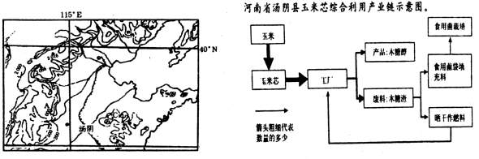
(4)材料四反映汤阴县发展玉米生产的有利自然条件有哪些？

(5)结合材料四流程图，简述汤阴县发展玉米芯综合产业链对当地社会、经济、环境的可持续发展的作用。

【材料五】：随着农村劳动力外出务工的增多和现代农业的发展，迫切要求加快土地承包经营权的流转。为了解决这一问题，中央提出按照依法自愿有偿原则，允许农民以转包、出租、互换、转让、股份合作等形式流转土地承包经营权，发展多种形式的适度规模经营。土地的流转，将进一步解放和发展农村社会生产力，加快社会主义新农村建设步伐。
【材料六】：某县积极贯彻中央精神，大力探索“股份＋合作”的土地流转新模式，农户以土地经营权为股份共同组建合作社。村里按照“群众自愿、土地入股、集约经营、收益分红、利益保障”的原则，引导农户以土地承包经营权入股；合作社按照民主原则对土地统一管理，挂靠龙头企业进行生产经营，不再由农民分散经营；合作社实行按土地保底和按效益分红的方式，年度分配时，首先支付社员土地保底收益，留足公积金、公益金、风险金，然后再按股进行二次分红。
结合材料五、材料六，回答：
(6)简要说明允许农民土地流转的哲学依据。

(7)给合上述材料，分析说明该县土地流转模式对农民增收的意义。

参考答案：
(1)要求：废除封建土地所有制。
主要原因：平均分配土地与生产、生活资料统归圣库的规定违背社会发展的客观规律，都是空想，根本无法实施；当时忙于战争，没有一个安定的环境保证实施分田方案。
(2)原因：看到了西方资本主义国家贫富不均的现象；中心内容：平均地权。
(3)目的不同：太平天国颁布《天朝田亩制度》是为了实现其“绝对平均”的理想社会；孙中山的民生主义是为了解决贫富不均，实现资产阶级的土地国有；建国初期的土改是为了解决农民的土地问题，解放农村生产力，发展农业生产。
结果不同： 《天朝田亩制度》并没有真正实行过；孙中山的民生主义思想最终也没有实现；建国初期的土改则彻底废除了封建剥削的土地制度，农民成为土地的主人，生活有了保障。
启示：土地问题是农民生活得到保障的根本问题；近代农民阶级和资产阶级由于自身的阶级局限性，不可能使农民获得土地和生活得到改善；只有在中国共产党的领导下，农民才能获得土地和过上幸福生活。
(4)①属温带季风气候，温和湿润，雨热同期；
②地处平原，地势平坦，土壤肥沃。
(5)①延长产业链，有利于调整产业结构，安排农村剩余劳动力，增加农民收入；
②充分合理利用自然资源，提高利用效率，与社会进步相适应；
③减少了废弃物的排放，减轻了对资源、环境的压力，有利于改善生态环境。
(6)①物质决定意识要求我们必须坚持一切从实际出发，主观符合客观。中央提出土地流转
正是从实际出发，实事求是的结果。
②实践是认识发展的动力，认识随实践的发展而发展。由于农村劳动力外出务工的增多和现代农业发展的需要，必须推进土地政策的改革。
③认识对实践具有反作用，正确认识能推动实践的发展。允许农民土地流转能进一步解放和发展农村社会生产力，加快社会主义新农村建设步伐。
④处理社会关系的实践能推动社会历史的变迁和进步，社会关系的调整和变革能够反作用于生产活动，促进社会生产的发展。
(7)①按照“群众自愿、土地入股、集约经营、收益分红、利益保障”的原则，规范土地承包经营权的流转，为农民增收提供了制度保障。
②以土地经营权为股份共同组建合作社，有利于劳动力和土地等资源的优化配置，为农民增收创造条件。
③对土地统一管理，挂靠龙头企业进行生产经营，有利于实现适度规模经营，推进农业产业化，发展现代农业。
④以土地承包经营权入股，实行按土地保底和按效益分红，有利于拓宽收入渠道，增加农民收入。

命题3：农业、农村、农民问题关系党和国家事业发展全局，也是贯穿30年改革开放的一条主线．
【材料一】：甲图是山东省某县种植业播种面积变化：乙图是该县种植业产值结构变化，两图中A代表1994年情况，B代表2002年情况。
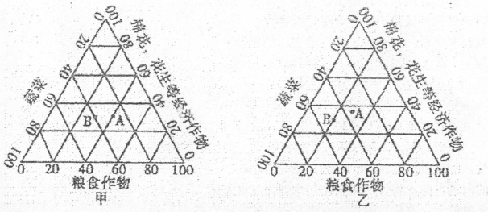
【材料二】：山东省高速公路分布图
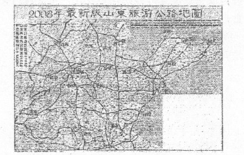
(1)山东省是我国人口大省、农业大省，“积极发展现代农业，提高农业综合生产能力”是该省推进农村改革发展的重要课题，阅读材料一分析促使该县农业产业结构调整的条件主要有哪些?

(2)“要想富，先修路”，请分析高速公路的快速发展对山东省的积极影响。

【材料三】：大包干纪念馆、雕塑《十八颗红手印》与《风阳县粮食产量变化图》
1978年11月24日晚，风阳县小岗村严俊昌、严宏昌、严立学等18户农民，冒着被杀头的危险在“大包干”协议上按下鲜红的手印，此举揭开了中国改革开放的序幕．
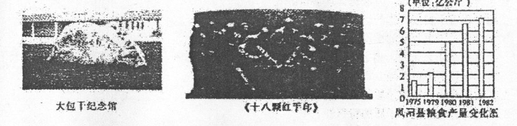
(3)“十八颗红手印”，开启了中国农村士地经营方式的探索历程，此后家庭联产承包责
任制在全国推行，试从家庭联产承包责任制的具体内容分析其为农业生产带来的影响。《凤阳县粮食产量变化图》说明了什么问题?

(4)十一届三中全会前后中国经济体制发生了怎样的转变?近三十年来，中国取得一切成绩和进步的根本原因是什么?

【材料四】：山东省某市地处经济欠发达地区，农村人口占80％，农业经济占很大比重。
(5)假如你是该市市长，针对F表中该市面临的问题，结合十七届三中全会精神，请你提出切实有效的经济举措。
面临的问题 | 主要表现 | 经济举措
农业基础性地位薄弱 | 农业基础设施脆弱，农业物质技术装备落后，受气候变化影响大
农村发展滞后 | 城乡基础设施差距较大，城乡二元结构矛盾突出，剩余劳动力
农民增收缓慢 | 城乡居民人均收入差距大，农村居民消费不旺，生活平低

【材料五】：新形势下推进农村改革发展，要以中国特色社会主叉理论体系为指导，深入贯彻落实科学发展现，按照“生产发展、生活富裕、乡风文明、村容整洁、管理民主”的要求，把建设社会主义新农村作为战略任务，把走中国特色农业现代化道路作为基本方向，把加快形成城乡经济社会发展一体化新格局作为根本要求，坚持工业反哺农业、城市支持农村的方针，如强农业基础，增加农民收入，保障农民权益，促进农村和谐，推动农村经济社会又好又快发展。
(6)运用辩证唯物主义知识分析，我国为什么要打破城乡二元经济结构、促进城乡经济社会一体化?


参考答案：
(1)交通运输条件的改善 保鲜、冷藏技术的发展 市场的扩大。
(2)高速公路的发展，可以缓解该省交通运输紧张的局面、促进各地的经济联系、快速交通的发展促进经济发展
(3)在土地公有制基础上把十地长期包给各家各户使用，农业生产基本上变为分户经营，自负盈亏。农民获得了生产和分配的自主权，克服了以往分配中的平均土义、经营管理上的过于集中和单一方式。改革调动了农民的生产积极性，解放了农村生产力。说明：说明家庭联产承包责任制适应了当时生产力的发展水平，也促进了农业生产的发展。
(4)由单一的社会主义计划经济向计划经济为主，计划与市场相结合再向社会主义市场经济
过渡。根本原因：坚持改革开放，走中国特色的社会主义道路。
(5)
面临的问题 | 主要表现 | 经济举措
农业基础性地位薄弱 | 农业基础设施脆弱，农业物质技术装备落后，受气候变化影响大 | 加强农业基础地位，走中国特色农业现代化道路；增强农业投入，依靠科技进步，增强农业综合生产力
农村发展滞后 | 城乡基础设施差距较大，城乡二元结构矛盾突出，剩余劳动力 | 建立以工促农、以城带乡长效机制，统筹城乡发展，形成城乡经济发展一体化新格局，积极发展农村第三次产业，以多种形式流转土地承包经营权
农民增收缓慢 | 城乡居民人均收入差距大，农村居民消费不旺，生活平低 | 发挥财政作用，加大对农民的补贴力度，促进农民增收

(6)①物质决定意识，要求我们必须一切从实际出发、实事求是。党中央要求形成城乡经济社会发展一体化新格局，是针对我国城乡二元体制矛盾日益突出以及我国所处的国际环境做出的科学部署，是符合我国国情的创举。
②部分制约着整体，在一定条件下关键部分的功能对整体的功能起决定作用。因此，我们要搞好局部，用局部的发展推动整体的发展。城乡二元经济己成为实现共同富裕的最人瓶颈，影响到我国全面建设小康和构建和谐社会，因此必须打破城乡二元经济结构，实现城乡经济一体化。

命题4：
【材料一】：中华民族在治水、赈灾及社会救助方面表现出高超的智慧。传说禹治水成败在于“堵”、“疏”之别。我国数千年的治水实践证明：“堵”、“疏”都是重要的治水之策。应根据江河流域的自然环境和社会环境全面研究、统筹规划、综合治理，“顺应自然”、“因势利导”，辩证施治。
（1）我国的大江大河治理难度之大，在世界首屈一指。简析长江、黄河多发洪灾的共同自然地理背景。

（2）根据所学地理知识，列举“堵”（举两例）和“疏”（举三例）的措施及适应的区域（如“疏”的措施，河道的截弯取直——主要适用河流中游）。

【材料二】：贞观二十一年，唐太宗问侍臣：“自古帝王虽平定中夏，不能服戎、狄。朕才不逮古人而成功过之，自不谕其故，诸公各率意以实言之。”群臣皆称：“陛下功德如天地，万物不得而名言。”上曰：“不然。……自古皆贵中华，贱夷、狄，朕独爱之如一，故其种落皆依朕如父母。此五者，朕所以成今日之功也。”
——《资治通鉴·唐纪十四》
（3）唐太宗认为自己在处理民族关系上超过前人的主要原因是什么？举例说明唐太宗是如何践行材料中他的民族政策的（任举两例）。


【材料三】：第三条 中华人民共和国是统一的多民族的国家。各民族一律平等。禁止对任何民族的歧视和压迫，禁止破坏各民族团结的行为。各民族都有使用和发展自己的语言文字的自由，都有保持或者改革自己的风俗习惯的自由。各少数民族聚居的地方实行区域自治。各民族自治地方都是中华人民共和国不可分离的部分。
——《中华人民共和国宪法》（1954年）
（4）新中国的民族政策和唐太宗的民族政策有何相似之处？又有什么本质不同？

（5）中华人民共和国成立后，在西南地区建立了哪几个自治区？这种民族区域自治制度有什么进步性？

【材料四】：30年前，为了解决温饱问题，调动农民生产积极性，党的十一届三中全会作出了分田到户、实行家庭联产承包责任制的重大决定。30年后的今天，我国已经进入以工促农、以城带乡、加快发展现代农业的新阶段。党的十七届三中全会适时作出在现有土地承包关系保持稳定并长久不变的情况下，允许农民流转土地承包经营权，促使土地向规模集中、农民向城镇集中，实现农业规模化、集约化经营。中央要求各地在试点的基础上，因地制宜地选择适合各地情况的土地流转模式，积极稳妥地推进土地承包经营权流转。
（6）分析党在稳定和完善农村政策时是怎样体现矛盾特殊性的。

（7）说明中国共产党为什么始终高度重视我国农村的改革发展。

参考答案：
（1）地处东亚季风区内，降水的变率大（降水的季节变化大，年际变化大）；中下游地区地势低平，水流缓慢，泥沙淤积旺盛，形成“地上河”（“悬河”）易溃口泛滥；河床物质疏松，汛期时水流比平时较急时，容易冲决改道。
（2）“疏”①疏浚河道——中下游 ②修建分洪区——中下游
③开挖入海河道——下游 ④引水灌溉——全流域
⑤利用天然湖泊蓄洪——中下游
“堵”①修建水库——中上游（干支流中上游） ②植物造林——全流域
③加固堤防——中下游
（3）原因：对少数民族平等看待。
举例：在东突厥不改变原有部落组织、风俗情况下，设都督府，以突厥贵族为都督、将军；任用回纥首领为渤海都督府都督；嫁文成公主入藏。
（4）相似之处：平等对待各民族，促进民族团结和交往。
本质不同：唐太宗的民族政策是为了更好地加强本集团和本阶级的统治，中华人民共和国的民族政策是为了更好地促进少数民族和社会主义社会的发展。
（5）自治区：西藏自治区和广西壮族自治区。
进步性：①有利于实现少数民族当家作主；
②有利于调动少数民族建设社会主义的积极性；
③有利于加强民族团结和各民族交流交往。

（6） ①同一事物的矛盾在不同的发展阶段有不同的特点。30年前，为调动农民生产积极性，中央作出了实行家庭联产承包责任制的决定；30年后，为解决农业现代化进程中出现的新问题，中央决定允许土地承包经济权的流转，体现了中央对农业生产不同发展阶段矛盾特殊性的把握。
②不同事物的矛盾具有不同的特点。在实行土地承包经营权流转的过程中，中央要求先试点，然后选择适合各地情况的模式稳妥推进。这是对不同地区矛盾特殊性的把握。
（7）①这是由中共的性质、宗旨、地位决定的。关注农村改革发展，有利于促进农村经济的发展，维护广大农民的根本利益，巩固党的执政地位。
②关注农村改革发展，是党贯彻落实科学发展观，践行“三个代表”重要思想的要求，有助于推动社会主义新农村建设，统筹城乡协调发展，构建社会主义和谐社会。
③关注农村改革发展，是党坚持科学执政，民主执政的要求。

命题5：随着农业生产区位条件的变化，农业生产的空间分布也发生了深刻改变。阅读下面
与农业有关的几段材料．分析回答问题。
【材料一】：图甲是1980年和2000年黑龙江省三大粮食作物分部示意图。
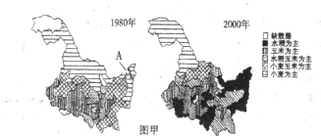
【材料二】：图乙是1980年和2000年黑龙江省积温(℃)等值线分布示意图。

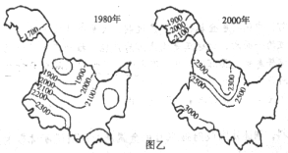
(1)结合图甲判断20年间黑龙江省种植面积扩展最大的作物是_______,并分别描述小麦和玉米作物种植空间分布的变化规律。

(2)结合图乙判断引起农业生产格局发生改变的主要原因是_______。

(3)A所处的地形区是我国最大的沼泽分布区，试述该地区形成沼泽的原因。

【材料三】：汉文帝说：“农，天下之大本也，民所恃以生也。”宋代李靓说：“民之大命，谷来也；国之所宝，租税也。”
【材料四】：近代中国农产品在各年全部出口货物中的比例示意图
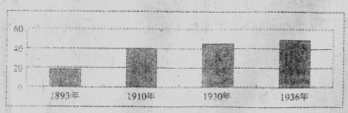
---根据章有义《中国近代农业史资料》
【材料五】：外国资本集中在与出口有关的原材料、矿山等部门和金融业、铁路和航运业、
房地产等方面，迫使中国经济发展按照“工业化西方农业中国”的格局运行，主要发展农产品和矿产品等初级产品出口贸易，进口工业品，进行不等价交换
---摘自罗荣渠《现代化新论》
【材料六】：十七届三中全会《关于推进农村改革若干重大政治问题的决定》：“全党必须深
刻认识到，农业是安天下、稳民心的战略产业，没有农业现代化就没有国家现代化，没有农村繁荣稳定就没有全国繁荣稳定，没有农民全面小康就没有全国人民全面小康。”
(4)材料三反映了哪些观点?材料四反映中国近代经济发生什么历史现象?根据材料五及所学知识分析形成这种局面的原因。

(5)新中国成立以来为“安天下、稳民心”在发展农业方面采取哪些重大举措?

【材料七】：在中国改革开放30周年之际，党的十七届三中全会在北京隆重召开，会议讨论
通过了关于农村改革若干重大问题的重要决议，吹响了新一轮改革的号角。A县积极贯彻中
央精神，大力探索，“股份+合作”的土地流转新模式。农户以土地经营权为股份共同组建合
作社。村里按照“群众自愿、土地入股、集约经营、收益分红、利益保障”的原则，引导农
户以土地承包经营权入股；合作社按照民主原则对土地统一管理，不再由农民分散经营；
合作社挂靠龙头企业进行生产经营；合作社实行按土地保底和按效益分红的方式。年度分配
时，首先支付社员土地保底收益每股(亩)700元，留足公积公益金、风险金，然后再按股进
行二次分红。
(6)结合材料七分析A县土地流转新模式的经济意义。

【材料八】：改革开放30年的历史，就是不断解放思想、冲破束缚、改革体制、谋求发展的
历史。思想解放，是改革和发展的火车头。今天，深化改革中遇到的重灾理论问题和思想问
题。需要勇于创新，积极应对思想理论上的挑战。胡锦涛总书记在十七大报告中再次强调了
解放思想的重要作用，只有继续解放思想，才能进一步改革开放．实现科学发展、社会和谐。
(7)运用哲学知识，说明在新的历史条件下，我们应该怎样进一步解放思想。

参考答案：
（1）水稻 小麦：从原有广泛分布，到仅集中在北部地区；玉米：逐步向北部迁移
（2）气候变暖，使一直制约黑龙江省农业生产的热量条件有了明显的改善
（3）①地势低平，排水不畅；
②季风气候，夏秋多雨；
③纬度高，蒸发弱；
④地下有永久冻土层、地表水不易下渗；
⑤河流凌汛现象严重。
（4）农本思想；农业是国家税收的主要来源。中国近代农业商品化程度不断提高。原因：
关税自立权的丧失，日益沦为资本主义商品市场和原料产地；列强对华商品输出和资本输出，加速自然经济解体；利润的吸引，部分农民调整产业结构。
（5）土地改革，解放农村生产力、开辟农业发展道路；开展互助合作、兴修水利、发展生产；农业合作化，完成对农业的社会主义改造，进一步解放农村生产力；农村率先进行经济体制改革，调动农民生产积极性；加快改造传统农业，推行以工促农、以城带乡战略；建设社会主义新农村，允许农民流转土地承包经营权等。
（6）①有利于增加农民财产性收入，缩小城乡差距，实现共同富裕
②有利于实现土地规模经营，提高经济效益
③有利于推进农业产业化经营，发展现代农业
④针对全球金融风暴对我国出口造成的不利影响，农民收入的增加有利于扩大内需，促进经济增长。
（7）①必须坚持主观与客观具体的历史的统一，走适合中国国情、人民拥护的科学发展之路。
②必须在实事求是的基础上正确发挥主观能动性，勇于创新，开拓进取。要创新发展理念，转变发展方式，破解发展难题，实现科学发展、社会和谐。应对改革开放实践带来的新挑战。
③必须坚持科学理论的指导。在新的历史条件下就是要坚持中国特色社会主义理论体系的指导，牢固树立科学发展观。
④必须坚持实践是检验真理的唯一标准。勇于实践，积极探索、大胆尝试，在实践中检验真理、丰富和发展真理。

